经济管理学院学生会财务报销指南

一、电子报账材料要求
（一）校学生会渠道
所需材料有：活动费用清单（附件二）、发票（纸质电子均可）、转账记录、活动证明材料。
- 活动费用清单（附件二）
- 标题“XX 月”修改为相应月份。
- 制表人不允许改动，保留“王宏蕾-13723975983”。
- 时间格式统一为“X 年X 月X 日”。
- 费用项目栏填写购买物资，如“笔记本、U 盘”。
- 单价、总价保留两位小数，总价要求与转账记录 数额、发票数额一致，当网购或其他原因出现单价不明确时，用总价除以数量，得出单价，保证单价乘以数量与总价一致即可。
- 垫付方式为“垫付人垫付（联系电话）”，如“王宏蕾垫付（13723975983）”。
- 负责人为活动负责人或报账负责人。
- 总计为所有总价之和，保留两位小数。
- 记账金额一般为 0.00 元。
- 发票金额与无发票金额均保留两位小数。
- 费用接收人不允许改动，保留院会主席范晢玥的相关信息。

- 最终将附件二命名为“活动费用清单”。
- 发票
- 增值税开票信息：
名称：中国石油大学（华东）
纳税人识别号：12100000493400001F
地址：青岛市黄岛区长江西路 66 号电话：0532-86981607
开户行：中国银行股份有限公司青岛西海岸新区分行账号：215604391524
- 若为纸质版发票，则将所有发票扫描放入一个 PDF/Word 文档中，发票顺序依照附件二活动清单中的填写顺序，一页放一张发票。
- 若为电子版发票，则将所有发票放入一个 Word/PDF文档中，发票顺序依照附件二活动清单中的填写顺序，一页放一张发票。
- PDF 或Word 文档命名为“发票”。
- 转账记录
- 转账记录为微信/支付宝付款截图。

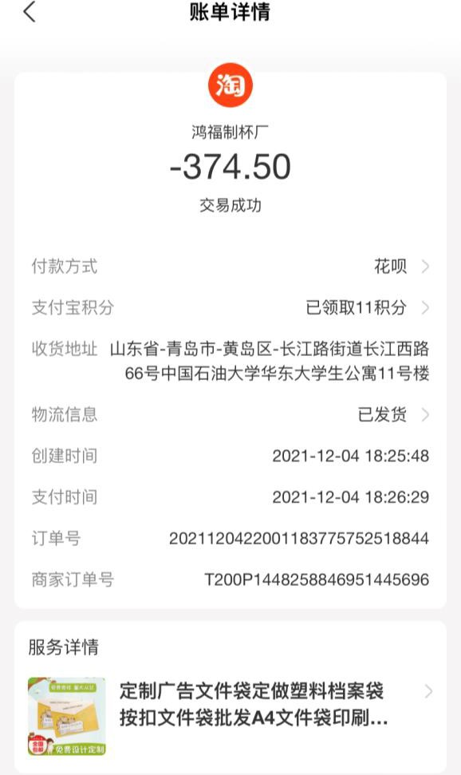

- 将所有转账记录截图放入一个 Word/PDF 文档中，一页可放多张截图，但必须能看清每一张转账记录的内容，顺序依照附件二活动清单中的填写顺序。
- 最终 Word/PDF 文档命名为“转账记录”。
- 活动证明材料
将能够证明举办了该项活动的活动过程照片/宣传截图/颁发奖品照片等放入 Word/PDF 文档，必须有新闻或推文或说说截图；不超过两页，一页可放多张。
最终将 Word/PDF 文档命名为“活动证明材料”。
- 最终将四份文件压缩，压缩包命名为“X 月XX 活动”
发送至指定邮箱（1287781408@qq.com）。
（二）院团委渠道
所需材料有：活动费用清单（附件三）、发票（纸质电子均可）、活动立项审批表（无发票时使用）、转账记录（无发票时使用）、购物小票（无发票时使用）。
  - 活动费用清单（附件三）
- 标题“XX 月”修改为相应月份。
- 制表人不允许改动，保留“王宏蕾-13723975983”。
- 时间格式统一为“X 年X 月X 日”。
- 费用项目栏填写购买物资，如“笔记本、U 盘”。
- 单价、总价保留两位小数，总价要求与转账记录数目、发票数目一致，当网购或其他原因出现单价不明确时，用总价除以数量，得出单价，保证单价乘以数量与总价一致。
- 垫付方式为“垫付人垫付（联系电话）”，如“王宏蕾 垫付（13723975983）”。
- 负责人为活动负责人或报账负责人。
- 总计为所有总价之和，保留两位小数。
- 记账金额一般为 0.00 元。
- 所有项目均为发票金额。
- 费用接收人不允许改动，保留院会办公室负责人王宏蕾的相关信息。
- 最终将附件三命名为“活动费用清单”。
  - 发票
- 增值税开票信息：
名称：中国石油大学（华东）
纳税人识别号：12100000493400001F
地址：青岛市黄岛区长江西路 66 号电话：0532-86981607
开户行：中国银行股份有限公司青岛西海岸新区分行账号：215604391524
- 若为纸质版发票，则将所有发票扫描放入一个 PDF/Word 文档中，发票顺序依照附件四活动清单中的填写顺序，一页放一张发票。
- 若为电子版发票，则将所有发票放入一个 Word/PDF 文档中，发票顺序依照附件三活动清单中的填写顺序，一页放一张发票。
- PDF 或Word 文档命名为“发票”。
  - 活动立项审批表（附件四）
没有发票的费用项目填写立项表，有发票的不需要。
- 申报单位不允许修改，保留“经济管理学院学生会”。
- 详细经费预算只须填写无发票的费用项目，自行插入或删除行数，金额保留两位小数，经办人即为垫付人。
- 总计第一栏为人民币大写，如“壹佰贰拾叁元肆角伍分…”；第二栏为阿拉伯数字，保留两位小数，如 “123.45”。
- 最终将附件四命名为“活动立项审批表”。
  - 转账记录
没有发票的费用项目提交转账记录，有发票的不需要。
（1）转账记录为微信/支付宝付款截图。

- 将所有转账记录截图放入一个 Word/PDF 文档中，一页可放多张截图，但必须能看清每一张转账记录的内容，顺序依照附件二活动清单中的填写顺序。
- 最终 Word/PDF 文档命名为“转账记录”。
  - 购物小票
没有发票的费用项目提交购物小票，有发票的不需要。
- 将所有小票扫描放入一个 Word/PDF 文档中，一页可放多张截图，但必须能看清每一张小票的内容，顺序依照附件二活动清单中的填写顺序。
- 最终Word/PDF 文档命名为“购物小票”。
  - 最终将两份/五份文件压缩，压缩包命名为“X月XX 活动”发送至指定邮（1287781408@qq.com）。

二、纸质报账材料要求
（一）校学生会渠道
- 活动费用清单
打印时需调整打印范围，保证打印在一张 A4 纸上。
- 发票
电子版发票打印，不允许正反打印，因为需要排序。纸质版发票需粘贴到一张 A4 纸上，有几张发票贴几张
A4 纸，不准自行拍照打印，否则作废。（电子版发票抬头会标明“电子版”，所以很好区分。）
每张发票背面需用黑色签字笔写明活动名称、活动时间，物资采买人签字及联系方式，活动经办人签字及联系方式，活动负责人签字及联系方式，接受费用的学生的学号或老师 的工号，缺一不可。

采买人，经办人，负责人必须不同
发票排列顺序依照附件二费用清单中的顺序。
- 转账记录
不允许正反打印，因为需要排序。
每张转账记录反面对应位置需用黑色签字笔写明垫付人签字及联系方式。
转账记录排列顺序依照附件二费用清单中的顺序。
- 活动证明材料
只需打印新闻、推文、说说等截图，活动物品等证明图片只需发电子版无需打印。
（二）院团委渠道
- 活动费用清单
打印时需调整打印范围，保证打印在一张 A4 纸上。
- 发票
电子版发票打印，不允许正反打印，因为需要排序。纸质版发票需粘贴到一张 A4 纸上，有几张发票贴几张
A4 纸，不准自行拍照打印，否则作废。（电子版发票抬头会标明“电子版”，所以很好区分。）
每张发票背面需用黑色签字笔写明活动名称、活动时间、物资采买人签字及联系方式、活动负责人签字及联系方式，缺一不可。
- 活动立项审批表
打印到一张纸上，如果内容过多可正反打印，打印完毕后，只需填写“学院学生组织负责人意见”一栏中的时间，时间需早于活动举办前一周。
- 转账记录
不允许正反打印，因为需要排序。
每张转账记录反面对应位置需用黑色签字笔写明垫付人签字及联系方式。
转账记录排列顺序依照附件三费用清单中的顺序。
- 购物小票
电子版不允许正反打印，因为需要排序。纸质版购物小票按顺序贴在 A4 纸上。



经济管理学院学生会办公室
2023 年 10 月

